PHỤ LỤC 1
MẶT BẰNG BỐ TRÍ THIẾT BỊ TRÊN XE Ô TÔ CHUYÊN DỤNG
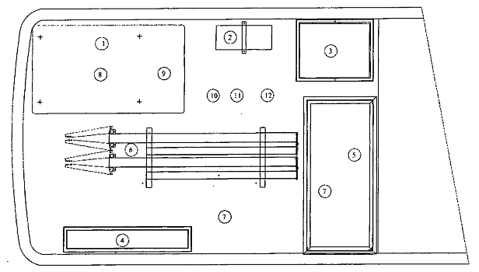
1. Bàn làm việc | 7. Tấm dẫn đường
2. UPS, lót xốp | 8. Ru lô dây cáp điện
3. Thùng đựng camera, đèn chiếu sáng | 9. Máy tính, máy in trong hộp, lót xốp
4. Thùng đựng bảng hiển thị LED, lót xốp | 10. Hộp phát tách xe
5. Khay đựng đầu đo lót xốp | 11. Hộp thu tách xe
6. Cột bảng báo | 12. Hộp điện camera

PHỤ LỤC 2
MẶT BẰNG BỐ TRÍ TRẠM KTTTX LƯU ĐỘNG
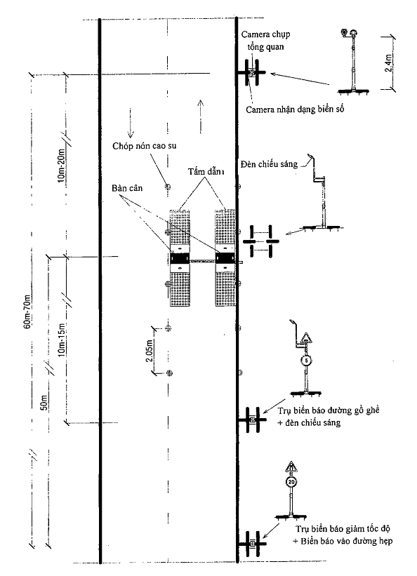

PHỤ LỤC 3
SỔ THEO DÕI TÌNH HÌNH SỬ DỤNG XE CHUYÊN DỤNG
Biển số xe:
Thời gian đi (*) | Lái xe | Nơi đến | Thời gian về (*) | Đồng hồ km | Số km đã chạy | Ghi chú

PHỤ LỤC 4
SỔ THEO DÕI CÔNG TÁC BẢO TRÌ CÁC THIẾT BỊ TRẠM KTTTX LƯU ĐỘNG
Mẫu bìa sổ theo dõi
ỦY BAN NHÂN DÂN TỈNH ....
TÊN ĐƠN VỊ QUẢN LÝ VẬN HÀNH TRẠM KTTTXLĐ
----------------------------------------

SỔ THEO DÕI
CÔNG TÁC BẢO TRÌ CÁC THIẾT BỊ
TRẠM KTTTXLĐ SỐ ...

Bảng 1
Bảng theo dõi bảo trì và sửa chữa xe ô tô chuyên dụng
Biển số xe:
TT | Thời gian bảo trì/sửa chữa | Số km | Nội dung bảo trì/sửa chữa | Thời gian (số km) bảo trì/sửa chữa tiếp theo | Ghi chú

Bảng 2
Bảng theo dõi kiểm định và sửa chữa cân kiểm tra quá tải
TT | Mã số cân | Thời gian kiểm định/sửa chữa | Nội dung kiểm định/sửa chữa | Thời gian kiểm định/sửa chữa tiếp theo | Ghi chú

Bảng 3
Bảng theo dõi bảo trì và sửa chữa các thiết bị khác
TT | Tên thiết bị | Số hiệu | Thời gian bảo trì/sửa chữa | Nội dung bảo trì/sửa chữa | Thời gian bảo trì/sửa chữa tiếp theo | Ghi chú

PHỤ LỤC 3
MẪU GIẤY CHỨNG NHẬN TẬP HUẤN NGHIỆP VỤ QUẢN LÝ, VẬN HÀNH VÀ BẢO TRÌ TRẠM KTTTXLĐ
UBND TỈNH/THÀNH PHỐ TRỰC THUỘC TƯ  ĐƠN VỊ TỔ CHỨC TẬP HUẤN  -------- | CỘNG HÒA XÃ HỘI CHỦ NGHĨA VIỆT NAM  Độc lập - Tự do - Hạnh phúc  ----------------
GIẤY CHỨNG NHẬN TẬP HUẤN NGHIỆP VỤ QUẢN LÝ, VẬN HÀNH VÀ
BẢO TRÌ TRẠM KIỂM TRA TẢI TRỌNG XE LƯU ĐỘNG
Số: ………………

ĐƠN VỊ TỔ CHỨC TẬP HUẤN CHỨNG NHẬN:

Ông/bà: ……………………………………..
Sinh ngày .... tháng .... năm ……
Cơ quan/đơn vị: ……………………………………….
Đã được tập huấn nghiệp vụ quản lý, vận hành và bảo trì trạm kiểm tra tải trọng xe lưu động từ ngày ..../.../..... đến …./ …./ ….

…., ngày …. tháng … năm …..
Thủ trưởng đơn vị tổ chức tập huấn
(Ký tên, đóng dấu)

